За период с 01.04.2022 по 30.06.2022 в Министерство финансов Камчатского края поступило 20 обращений граждан: из Петропавловск-Камчатского городского округа – 11, Елизовского муниципального района – 3, Усть-Камчатского муниципального района – 1, Мильковского муниципального района – 2, Быстринского муниципального района – 1, Удмуртской Республики - 2. За аналогичный период 2021 года поступило 24 обращения граждан: из Петропавловск – Камчатского городского округа – 9, Елизовского муниципального района – 4, Мильковского муниципального района – 3, Быстринского муниципального района – 4, г. Москва – 1, г. Владимир – 1, г. Новосибирск – 1, г. Хабаровск - 1. Общее количество обращений уменьшилось на 17 % по сравнению с аналогичным периодом прошлого года.

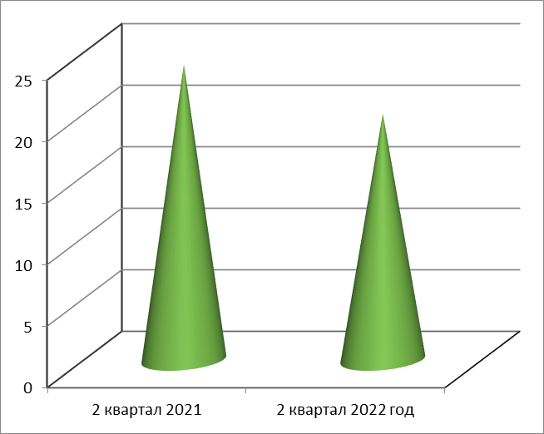

5 обращений поступили по сети Интернет, в ходе личного приёма – 15.

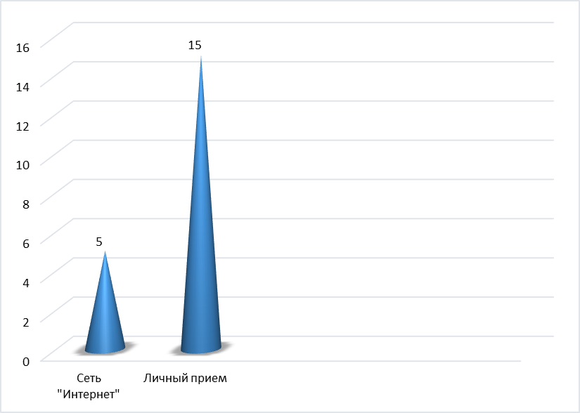

Основные рассматриваемые вопросы: индексация заработной платы, государственные гарантии и компенсации для лиц, работающих и проживающих в районе Крайнего Севера, а также граждан интересовал вопрос о льготном ипотечном кредитовании.

Тематика обращений относится к сфере государства, общества, политике, социальной сфере, сфере экономики.
На все 20 обращений гражданам даны подробные разъяснения положений действующего краевого и федерального законодательства, рекомендации о способах защиты своих прав и законных интересов.
Обращений, находящихся на рассмотрении, нет.
Обращений, перенаправленных по подведомственности для рассмотрения и принятия решения по существу поставленных в них вопросов, нет.

